ISO – UNIDAD 1 - TAREA 01

Crear máquinas virtuales

Crear máquina virtual Windows 10
En Máquina → Crear Máquina Virtual, escogemos Modo experto porque así nos aparecen todas las opciones (Si te resulta más cómodo con el asistente pantalla a pantalla, puedes hacerlo).
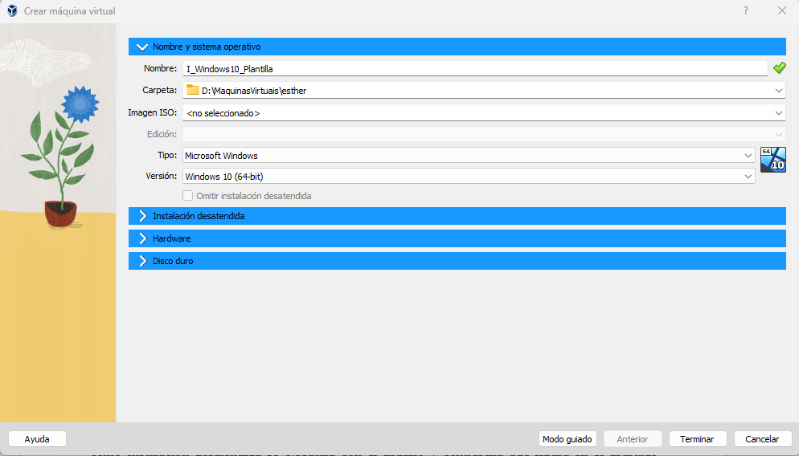

Ahora indicamos los requisitos de HW especificados en la práctica:
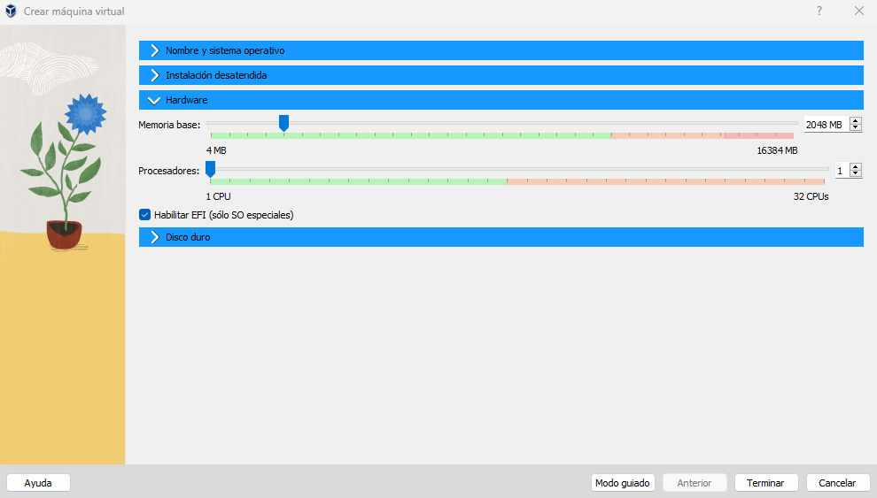
Creamos un disco duro dinámico. Es decir, de entrada damos un tamaño de 32 GB y solo se irá usando el que sea necesario:
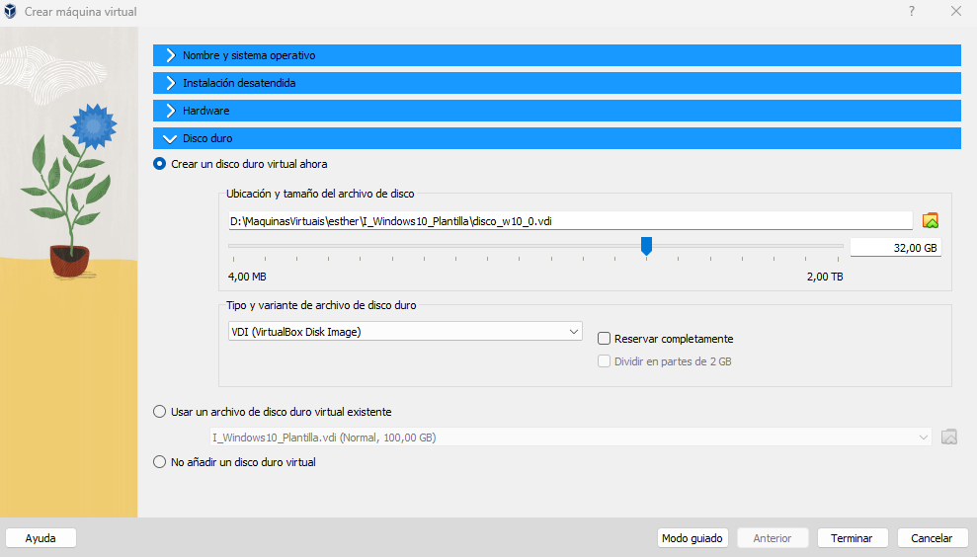

Una vez creada la máquina virtual, podemos ver sus características:
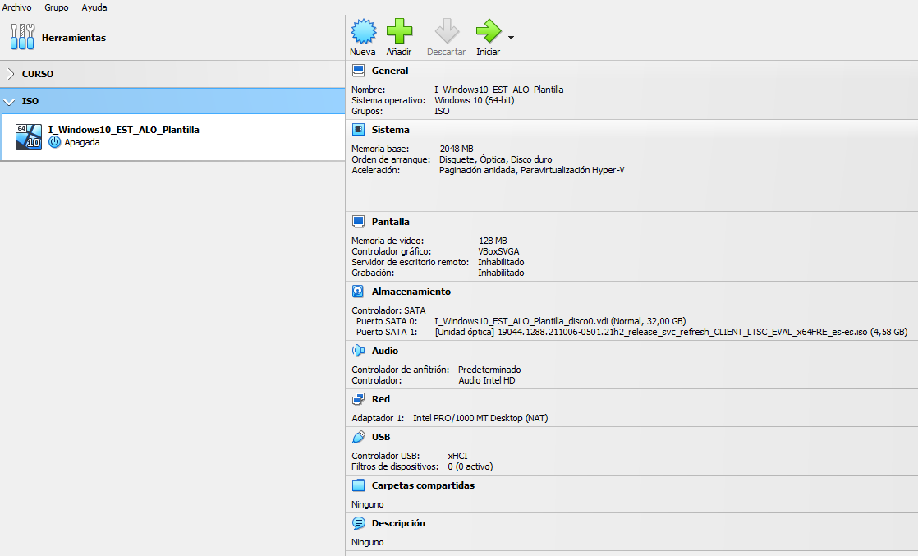

Instalación de Windows 10
Lo primero es descargar la ISO de Windows 10.
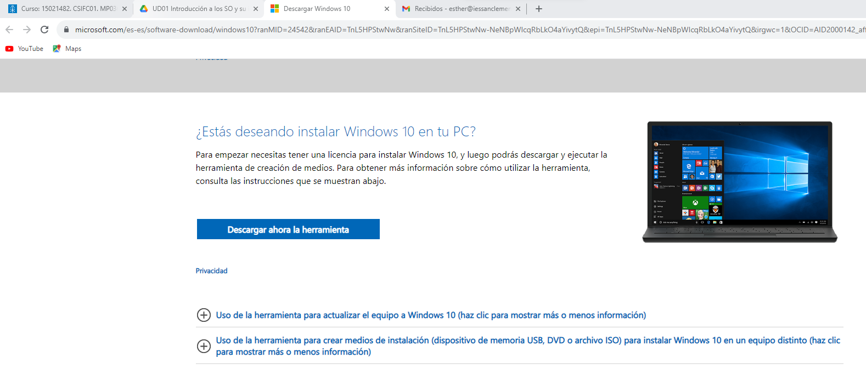
Esto nos descargará el siguiente archivo:
Para descargar la ISO, ejecutamos el archivo anterior haciendo doble clic en él y escogemos:
Como en la creación de la máquina no seleccionamos la ISO, tenemos que añadirla ahora. Para ello, en la Configuración de la máquina virtual → Almacenamiento, seleccionamos la ISO:
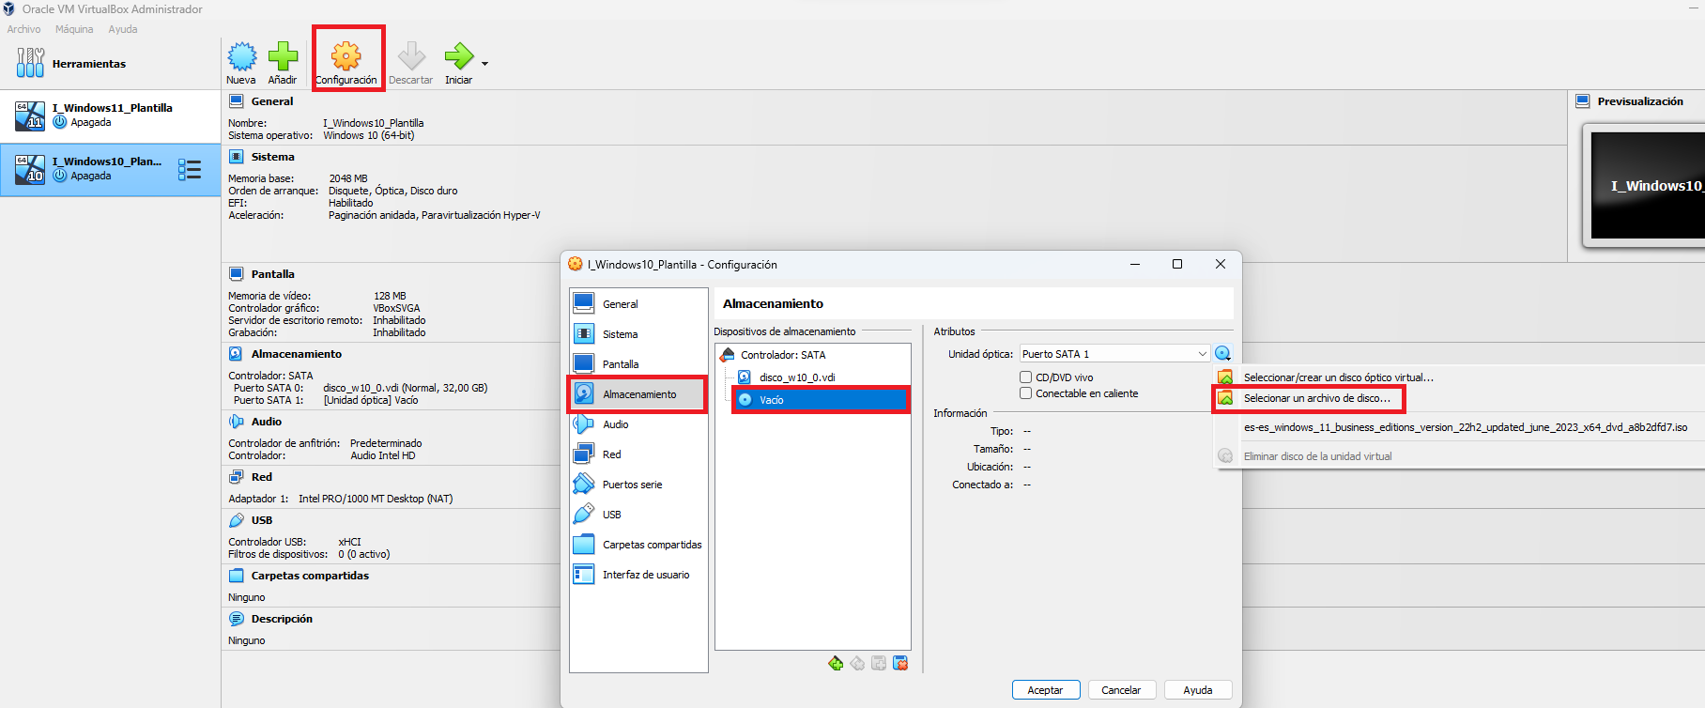
Ahora arrancamos la máquina e iniciamos la instalación:
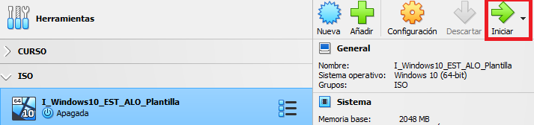
Al arrancar tendremos que pulsar la tecla Enter para continuar:
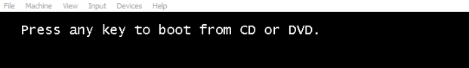

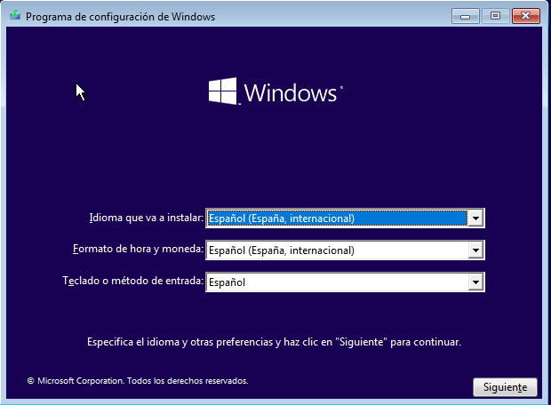
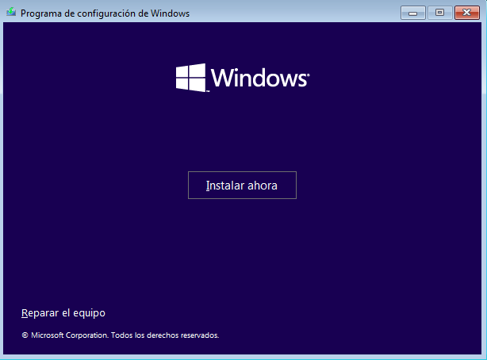
Indicamos que no tenemos clave del producto:
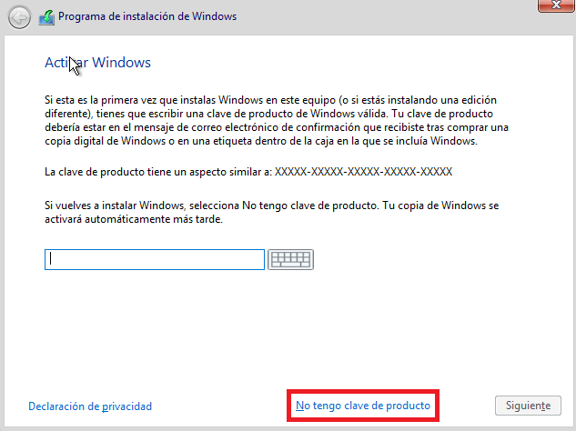
Seleccionamos la versión que queremos instalar:
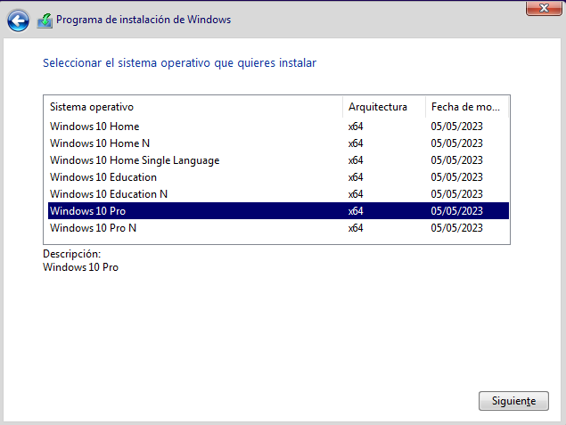

Para poder continuar, tenemos que Aceptar los términos de la licencia:
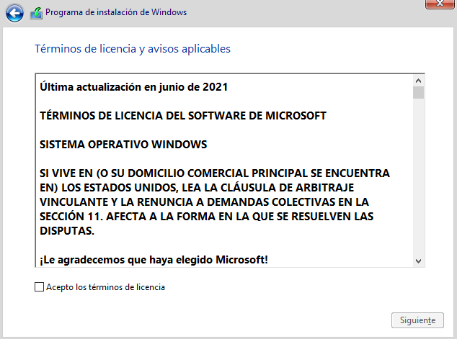
Seleccionamos una instalación personalizada porque es la primera vez que realizamos la instalación.
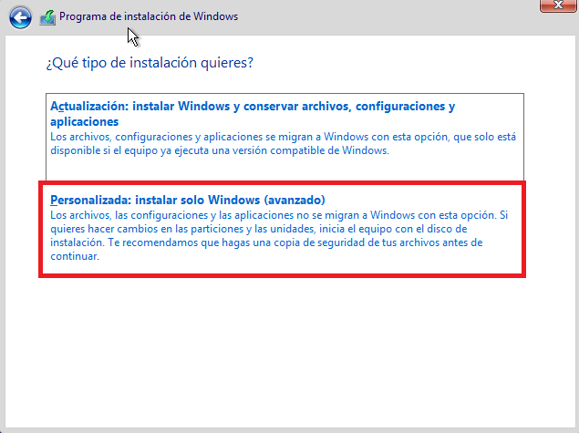
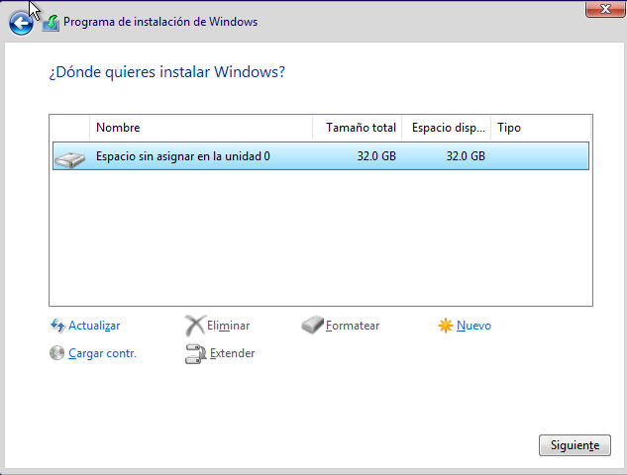
Escogemos todo el disco:

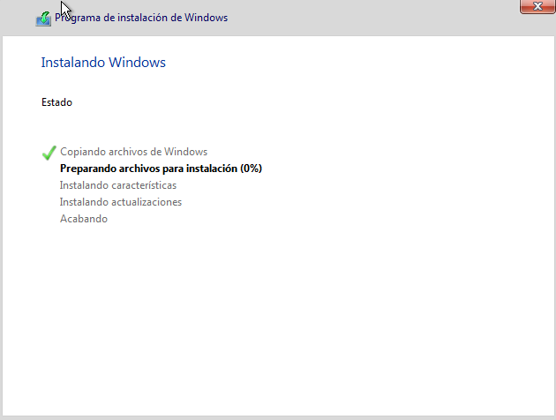

Escogemos como región y distribución de teclado España:
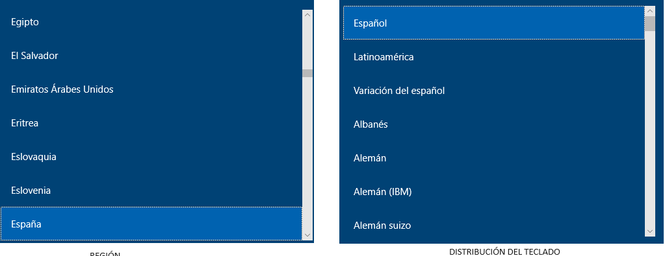
Omitimos la segunda distribución de teclado:
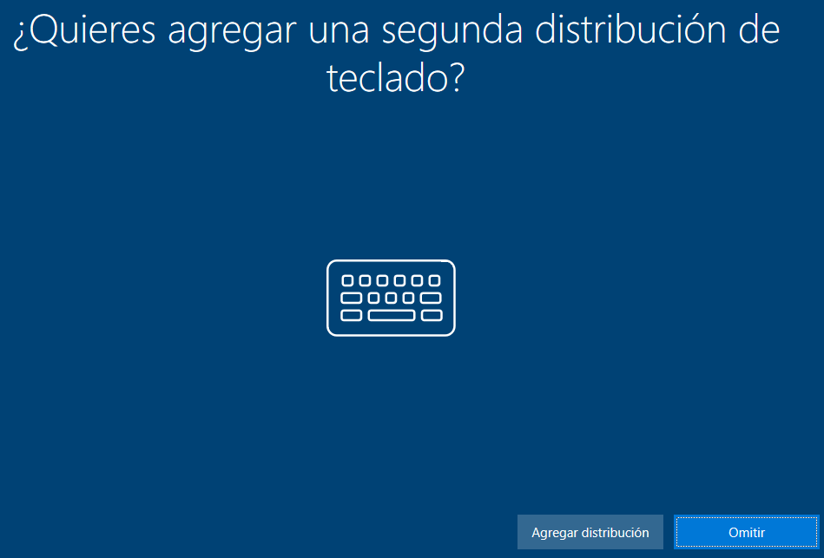

Ahora tenemos dos opciones:
1. Si escogemos Configuración para una organización, después tendríamos que seleccionar Unirse a un dominio
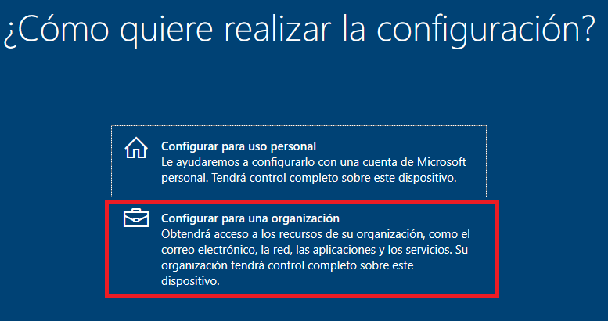
Como no tenemos una cuenta de Microsoft seleccionamos Unirnos a un dominio:
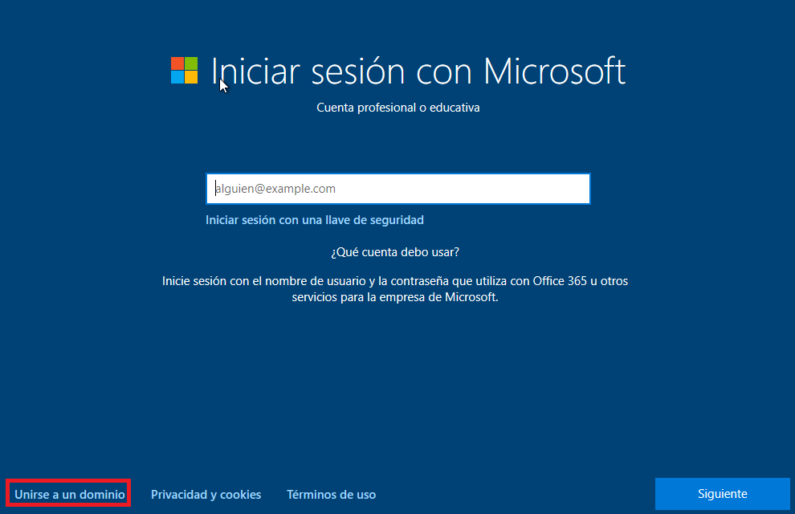

2. Si escogemos para uso personal, después podremos crear una cuenta sin conexión. Para poder continuar, elegimos Experiencia limitada:
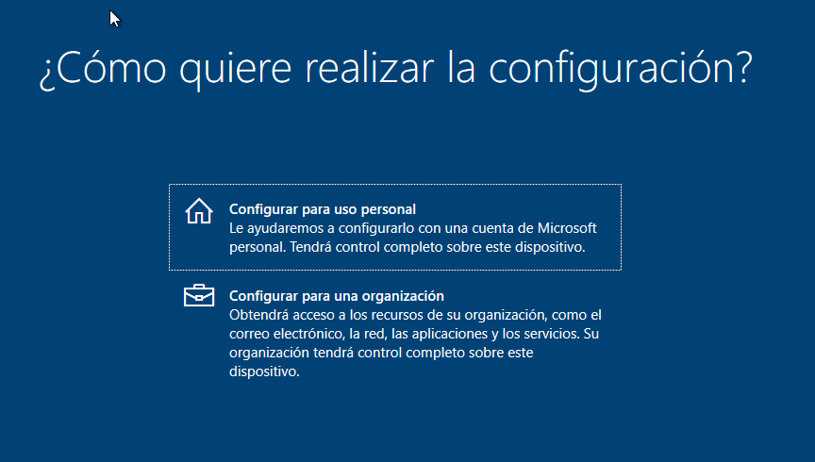
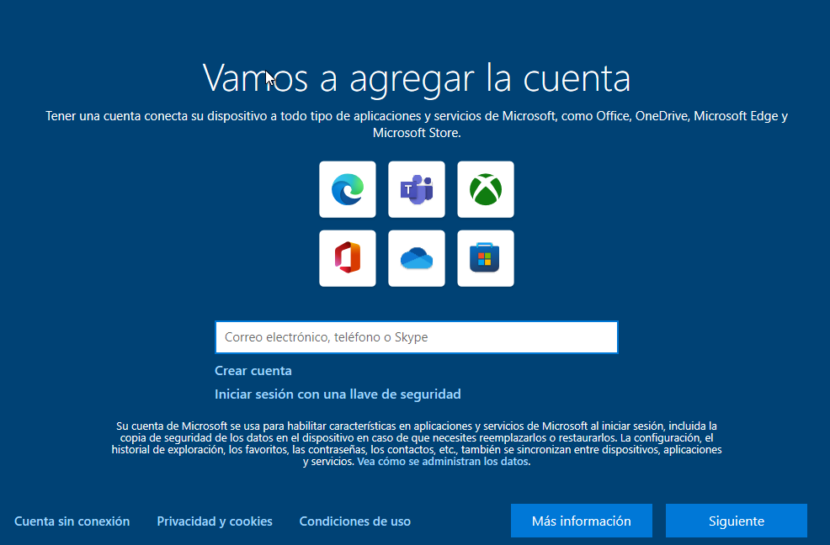

Creamos el usuario, por ejemplo, con nombre wadmin y contraseña abc123.
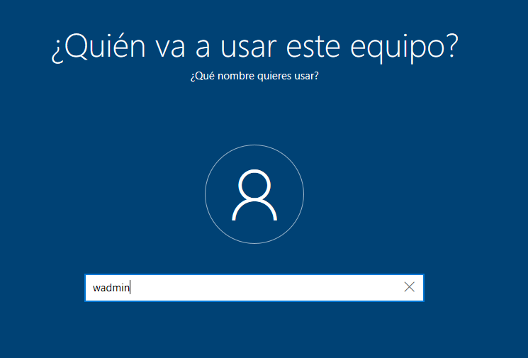
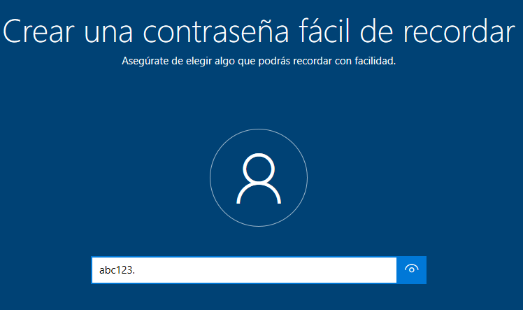
Confirmamos que la contraseña es abc123.

Creamos las tres preguntas de seguridad para que nos deje continuar:
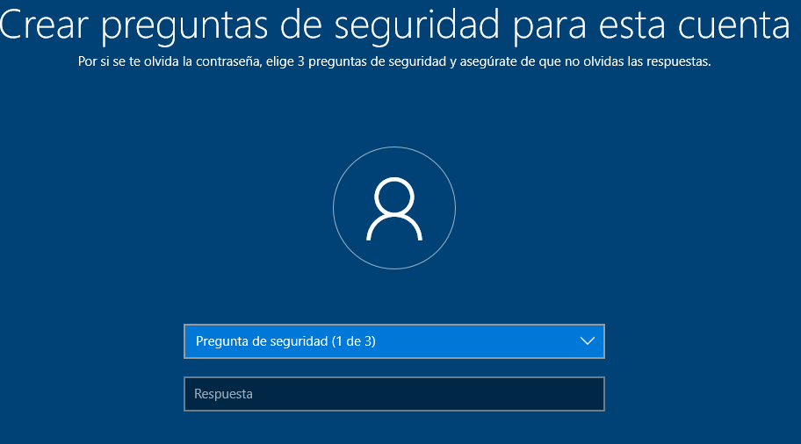

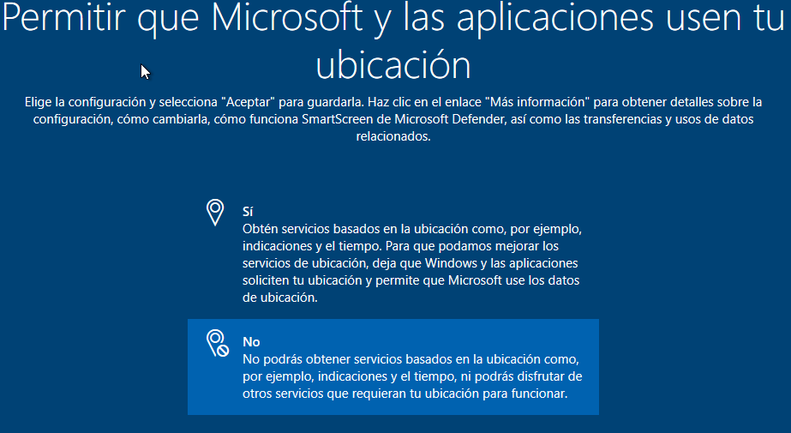
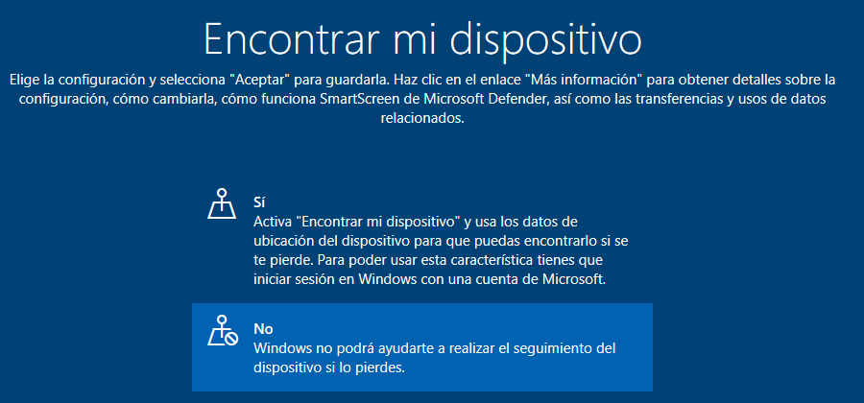
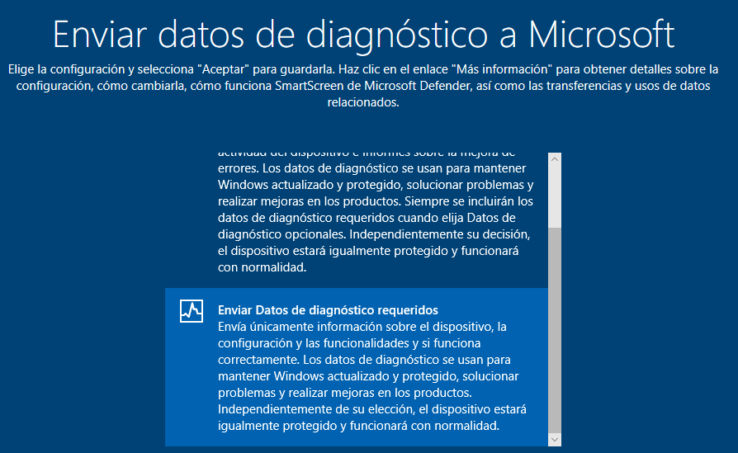
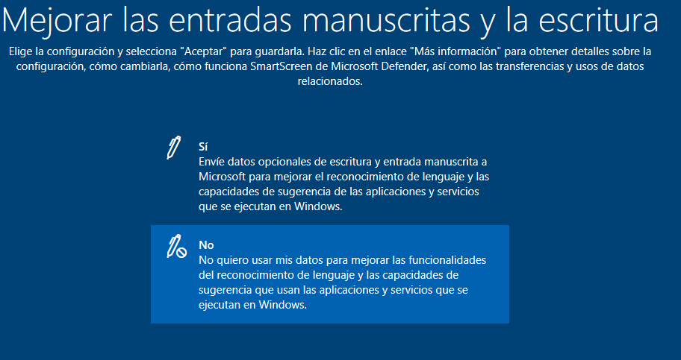
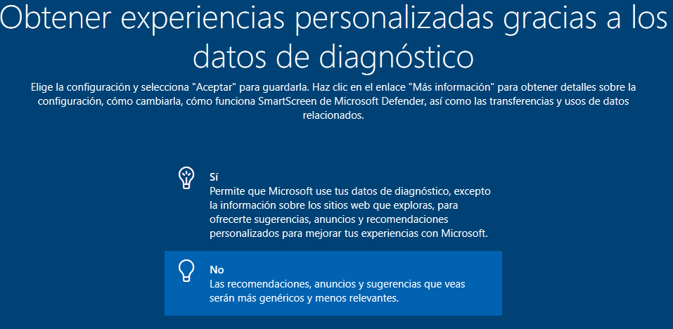
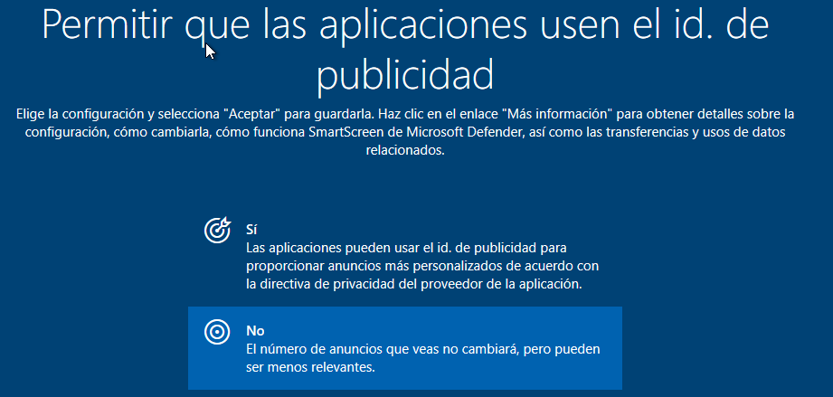
Omitimos la personalización:
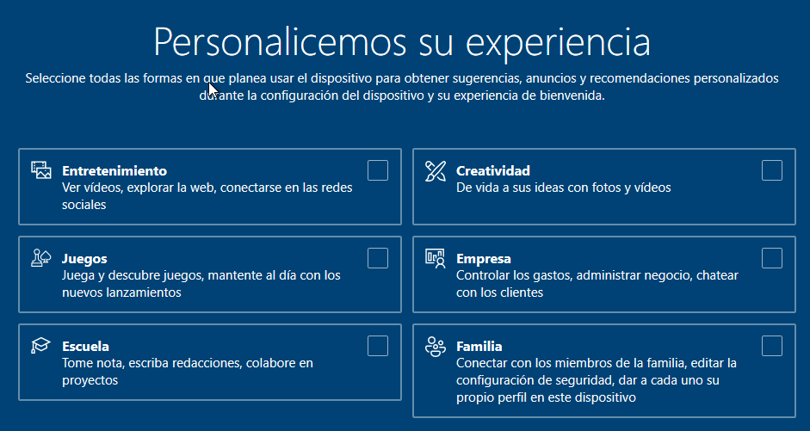

Marcamos que el asistente Cortana no nos ayude:
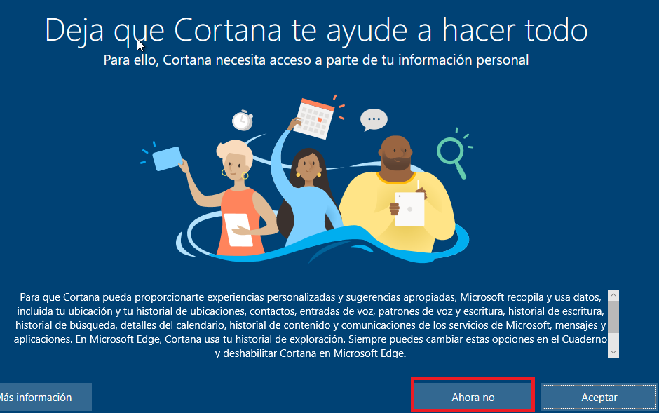

INSTALACIÓN DE LAS GUEST ADDITIONS
Para instalar las Guest Additions en Windons 10, arrancamos la máquina virtual y en el menú Dispositivos → Insertar imagen de CD de los complementos del invitado …

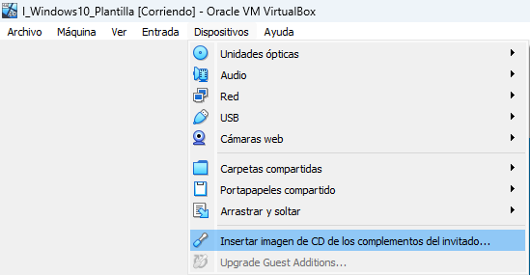

Entramos en el Explorador de archivos, en Este equipo y hacemos doble clic sobre Unidad de CD (estamos simulando que estamos ejecutando algo desde un CD):
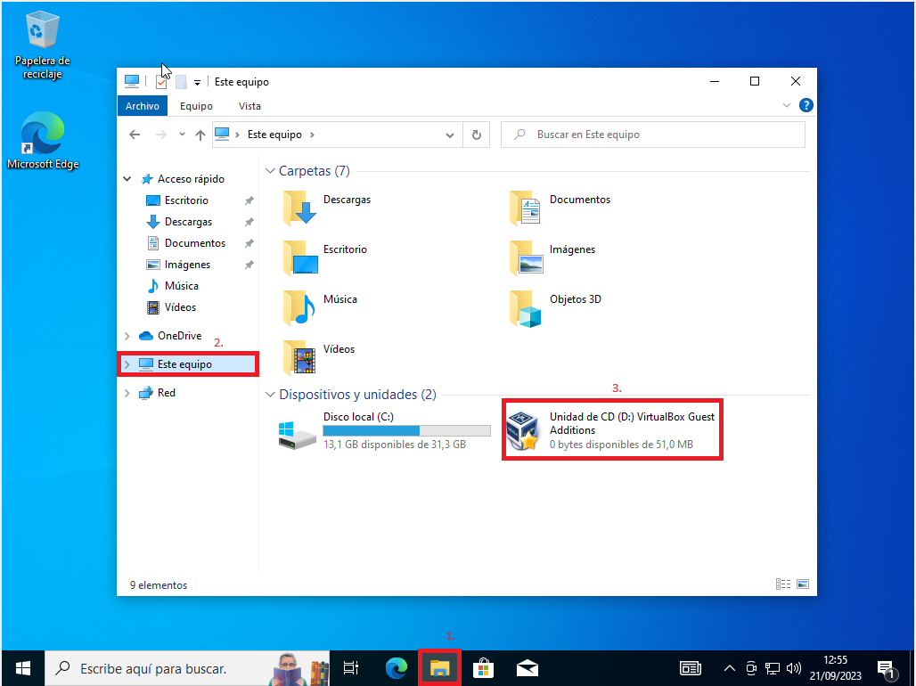
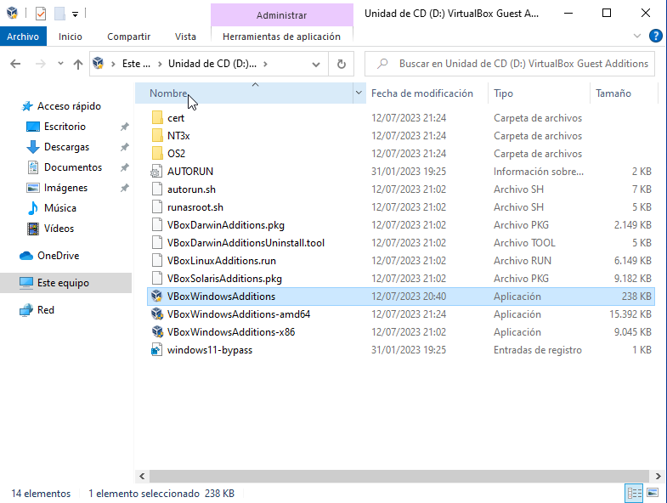

Por último, pedirá reiniciar la máquina.
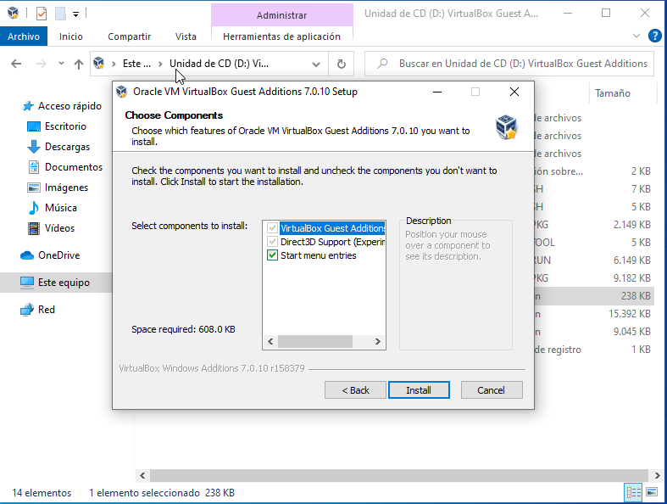
Nuestra máquina ya está preparada, retiramos el disco de la instalación de las Guest Additions. Para ello, accedemos a la configuración de la máquina virtual, en Almacenamiento:
